ИБП SolarX SX-LE500T(-03)

ИБП SolarX SX-LE500T(-03) линейно-интерактивный инверторного типа передовое технологичное решение для электросетей с низким качеством электроэнергии.

Источники бесперебойного питания SolarX являются наиболее эффективным решением, благодаря ряду технических преимуществ, таких как:
- чистая исходящая синусоида в режиме работы от АКБ;
- самая большая популярность среди пользователей и низкая стоимость;
- ступенчатая стабилизация напряжения при помощи бустера (AVR). В конструкции широко применяются пассивные фильтры напряжения при работе от сети переменного тока;
- функция «холодный старт» (от АКБ при отсутствии внешнего питания);
- защита от перегрузок и короткого замыкания;
- более широкий диапазон входного напряжения (в условиях нестабильной сети, реже переходят в режим работы от АКБ, что увеличивает жизненный ресурс батарей).
- увеличенное время автономной работы от АКБ благодаря возможности подключать дополнительные наружные батареи. Возможность выбора режима зарядки для нескольких типов батарей. Защита от глубоко разряда;
- усиленное интеллектуальное сетевое зарядное устройство 10А, что позволяет подключать аккумуляторы емкостью 26-100 А/ч, оптимизирует их работу и сокращает время заряда батареи;
- совместимость при работе от топливного генератора.

Основное назначение ИБП SolarX SX-LE500T(-03):

Защита не очень ответственной нагрузки в районах со стабильной частотой и небольшими колебаниями амплитуды напряжения. Входная сеть не имеет серьезных помех.

ИБП SolarX SX-LE500T(-03) применяется для надежной защиты оборудования и критичных систем, в том числе:

- офисная и домашняя компьютерная техника ,
- аварийное освещение,
- системы охранной и пожарной сигнализации,
- бытовая техника,
- отопительные системы, в том числе и автономные, циркуляционные насосы,
- системы контроля и управления частного или локального применения.

- Тип архитектуры: Линейно-интерактивный
- Тип исполнения: Напольный
- Форма выходного сигнала: Чистая синусоида
- Аккумуляторная батарея: Внешняя
- Мощность, ВА/Вт: 500/350
- Напряжение аккумуляторной батареи, В: 12
- Коэффициент мощности: 0,7
- Количество фаз (вход/выход): 1/1
- Нижний порог входного напряжения, В: 140
- Верхний порог входного напряжения, В: 300
- Выходное напряжение, В: 220/230/240
- Частота электросети, Гц: 45-65
- Точность напряжения при работе от батарей, %: ± 10
- Ток заряда батареи, А: 10
- Отображение информации: светодиодная индикация
- Рабочая температура, ºC: 0 ... +40
- Влажность, %: 0 ... 90 (без конденсата)
- Габариты В*Ш*Г (мм): 460×225×300
- Производитель: SolarX (Китай)
- Гарантия, мес: 12

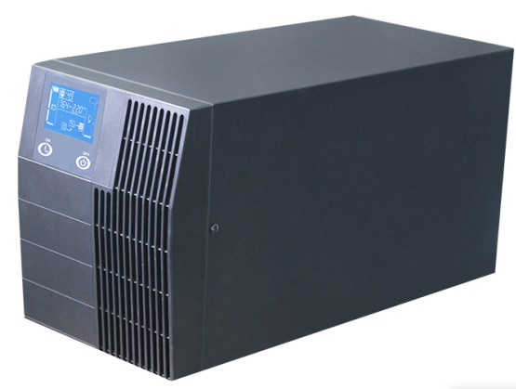

Серия ИБП SolarX |  |  | SX- SolarX SX-LE500T(-03)
 | Мощность |  | 500 ВА/350Вт
Вход | Вход |  |  | 1ф вх./1 ф.вых + заземление
 | Рабочее напряжение |  |  |  | 220/230/240 В  переменный ток
 | Диапазон напряжения |  | Режим ИБП: 140 В～300 В ±5  Переменный ток
 | Частота |  |  |  | 50 Гц
Выход | Выход |  |  | 1ф вх./1 ф.вых + заземление
 | Форма сигнала |  | Синусоидальный
 | Вых.напряжение  Переменный ток |  | Режим ИБП: 220/230/240В  При работе от АКБ: 220 В
 | Коэф.мощности |  |  | 0.7
 | Точность напряжения |  | ±10%
 | Вых. частота | Сеть | 45-50 Гц
 |  | АКБ | 50 Гц
 | Время переключения на АКБ |  | 2-4 ms （Сеть←→АКБ）
Батарея | Напряжение АКБ |  | 12В
 | Количество и ёмкость (А/ч) |  | 1 аккумулятор ёмкостью (26-100 А/ч)***  ***В зависимости от желаемого времени автономной работы
 | Время резерва |  | в зависимости от емкости АКБ
 | （25℃ ）
 | Время заряда АКБ |  | В течении 4-12 часов до 90% заряда
 | Ток заряда (сеть) |  | 10 А (регулируемый)

